Справка
о кадровом обеспечении ОП по направлению подготовки 35.03.07 «Технология производства и переработки
сельскохозяйственной продукции» профиль подготовки «Технология производства, хранения и переработки продукции животноводства» (прикладной бакалавриат) 2016-2017 уч.год
№ п/п | Ф.И.О. | Условия привлечения НПР (штатный, внутренний совместитель, внешний совместитель) | Должность, ученая степень, звание | Преподаваемые дисциплины | Кафедра | Объем учебной нагрузки (всех видов) по ОП, часов | Ставка, ед (доля ставки)
1 | Турк Светлана  Нальбиевна | штатный | Старший преподаватель, кандидат исторических наук | История | Истории и политологии | 63 | 0,07
2 | Стржельбицкая Наталья  Петровна | штатный | Преподаватель | Иностранный язык | Иностранных языков | 80 | 0,08
3 | Бурковский Петр  Васильевич | штатный | Старший преподаватель, кандидат экономических наук | Экономика (экономическая теория) | Экономической теории | 33 | 0,04
4 | Карманова Анна  Валентиновна | штатный | доцент, кандидат педагогических наук | Математика (высшая) | Высшей математики | 87 | 0,09
5 | Печурина Елена  Каримовна | штатный | Старший преподаватель | Информатика | Компьютерных технологий и систем | 61 | 0,07
6 | Емелин Антон  Валерьевич | штатный | доцент, кандидат технических наук | Физика | Физики | 33 | 0,03
7 | Сидорова Ирина  Ивановна | штатный | доцент, кандидат биологических наук | Химия (основы общей и неорганической, аналитическая) | Неорганической и аналитической химии | 63 | 0,07
8 | Макарова Наталья  Анатольевна | штатный | Старший преподаватель | Химия органическая | Органической и физколлойдной химии | 67 | 0,07
9 | Пашник Татьяна  Ивановна | штатный | доктор биологических наук, профессор КубГАУ | Микробиология пищевая | Микробиологии, эпизоотологии и вирусологии | 55 | 0,06
10 | Белоусов Сергей  Витальевич | штатный | Ст. преподаватель, | Компьютерная графика | Процессы и машины в агробизнесе | 49 | 0,05
11 | Ковалева Татьяна  Владимировна | штатный | ст. преподаватель | Физическая культура;  Прикладная физическая культура | Физвоспитания | 181  112 | 0,20  0,12
12 | Николаенко Самвел Николаевич | штатный | доцент, кандидат технических наук, доцент | Биофизика; Биофизические методы оценки качества продуктов питания | Биотехнологии, биохимии и биофизики | 41  51 | 0,04  0,06
13 | Третьякова Ольга  Ивановна | штатный | Профессор, кандидат биологических наук, профессор КГАУ | Химия  (физическая и коллоидная) | Органической и физколлоидной химии | 33 | 0,03
14 | Москвитин Сергей  Андреевич | штатный | доцент, кандидат биологических наук, доцент | Ботаника | Ботаники и кормопроизводства | 33 | 0,03
15 | Красноселова Екатерина Анатольевна | штатный | доцент, кандидат технических наук, доцент | Введение в технологию продуктов питания; Основные принципы организации здорового питания населения РФ | Технологии хранения и переработки растениеводческой продукции | 51  37 | 0,06  0,04
16 | Лысенко Юрий Андреевич | штатный | доцент, кандидат биологических наук, | Физико-химические методы в биотехнологии | Биотехнологии, биохимии и биофизики | 51 | 0,065
17 | Епифанова Елена Владимировна | штатный | доцент, кандидат юридических наук, доцент | Правоведение;  Основы избирательного права | теории и истории государства и права. | 82 | 0,09
18 | Исакова Наталья Владимировна | штатный | доцент, кандидат философских наук | Философия | Философии | 39 | 0,04
19 | Федотова Татьяна  Васильевна | штатный | профессор, доктор философских наук, доцент | Русский язык и культура речи | Русского языка и речевой коммуникации | 37 | 0,04
20 | Сабирова Альмира  Муллануровна | штатный | доцент, кандидат культурологии | Социология и культурология | Социологии и культурологии | 73 | 0,08
21 | Свитенко Олег  Викторович | штатный | доцент, кандидат сельскохозяйственных наук | Производство продукции животноводства | Разведения с/х животных и зоотехнологий | 29 | 0,03
22 | Букреев Петр  Титович | штатный | доцент, кандидат сельскохозяйственных наук | Производство продукции растениеводства | Растениеводства | 57 | 0,06
23 | Сарбатова Наталья Юрьевна | штатный | доцент, кандидат технических наук, доцент | Оборудование для переработки животноводческого сырья;  Технология переработки рыбы и гидробионтов; Технохимический контроль животноводческого сырья и продуктов переработки; Экспертиза мясных продуктов для детского питания; Стандартизация и экспертиза мяса и мясных продуктов | Технология хранения и переработки животноводческой продукции | 69  73  65  37  57 | 0,07  0,08  0,07  0,04  0,06
 |  |  |  | практика | Технология хранения и переработки животноводческой продукции | 204 | 0,22
 |  |  |  | ВКР | Технология хранения и переработки животноводческой продукции | 60 | 0,06
24 | Огнева Ольга Александровна | штатный | доцент, кандидат технических наук | Технология молочных продуктов функционального и специального назначения;  Экспертиза молочных продуктов для детского питания; Стандартизация и экспертиза молока и молочных продуктов | Технология хранения и переработки животноводческой продукции | 87  70  29 | 0,09  0,07  0,03
 |  |  |  | практика | Технология хранения и переработки животноводческой продукции | 204 | 0,22
 |  |  |  | ВКР | Технология хранения и переработки животноводческой продукции | 60 | 0,06
25 | Тарабрин Иван Владимирович | штатный | доцент, кандидат биологических наук | Морфология и физиология сельскохозяйственных животных | Физиологии и кормления с/х животных | 55 | 0,06
26 | Тосунов Янис Константинович | штатный | доцент, кандидат сельскохозяйственных наук | Физиология и биохимия растений | физиологии и биохимии растений | 37 | 0,04
27 | Дзябко Евгений Петрович | штатный | доцент, кандидат сельскохозяйственных наук, доцент | Производство продукции плодоовощеводства и виноградарства | Плодоводства | 55 | 0,06
28 | Терехова Светлана Серафимовна | штатный | Доцент, кандидат сельскохозяйственных наук, доцент | Земледелие с основами почвоведения и агрохимии | общего и орошаемого земледелия | 29 | 0,03
29 | Морозова Надежда Дмитриевна | штатный | Ст. преподаватель | Механизация и автоматизация технологических процессов растениеводства и животноводства | Механизации животноводства и БЖД | 75 | 0,08
30 | Ройбул Александр Николаевич | штатный | доцент, кандидат сельскохозяйственных наук, доцент | Сооружения и оборудование для хранения сельскохозяйственной продукции | Технология хранения и переработки растениеводческой продукции | 29 | 0,03
31 | Донченко Людмила Владимировн | внутренний совместитель | профессор, доктор технических наук, профессор | Процессы и аппараты пищевых производств | Технология хранения и переработки растениеводческой продукции | 45 | 0,05
32 | Волкова Светлана Андреевна | штатный | доцент, кандидат биологических наук | Сельскохозяйственная биотехнология; Биотехнология производства микробной массы и БАВ | Биотехнологии, биохимии и биофизики | 29  47 | 0,03  0,05
33 | Москалева  Наталья Анатольевна | штатный | доцент, кандидат биологических наук, доцент | Защита растений | фитопатологии, энтомологии и защиты растений | 29 | 0,03
34 | Щербакова Елена Владимировна | штатный | профессор, доктор технических наук, доцент | Пищевые добавки | Технология хранения и переработки растениеводческой продукции | 57 | 0,06
35 | Патиева Светлана Владимировна | штатный | доцент, кандидат технических наук, доцент | Технология хранения, переработки и стандартизация сельскохозяйственной птицы; Технология производства полуфабрикатов из животноводческого сырья;  Технология производства консервов из животноводческого сырья | Технология хранения и переработки животноводческой продукции | 51  65  66 | 0,06  0,07  0,07
 |  |  |  | практика | Технология хранения и переработки животноводческой продукции | 204 | 0,22
 |  |  |  | ВКР | Технология хранения и переработки животноводческой продукции | 60 | 0,06
36 | Бунтовский Сергей Юрьевич | штатный | Ст. преподаватель, кандидат экономических наук | Менеджмент | Менеджмента | 33 | 0,03
37 | Дьяков Сергей Александрович | штатный | Доцент, кандидат экономических наук, доцент | Маркетинг | Управления и маркетинга | 45 | 0,05
38 | Темников Андрей Владимирович | штатный | доцент, кандидат технических наук | Основы научных исследований | Технология хранения и переработки растениеводческой продукции | 37 | 0,04
39 | Родионова Людмила Яковлевна | штатный | профессор, доктор технических наук, профессор | Технология хранения продукции растениеводства; Технология переработки продукции растениеводства | Технология хранения и переработки растениеводческой продукции | 59  76 | 0,06  0,08
40 | Патиева Александра Михайловна | штатный | профессор, доктор сельскохозяйственных наук, старший научный сотрудник | Технология хранения и переработка мяса и мясных продуктов | Технология хранения и переработки животноводческой продукции | 85 | 0,09
 |  |  |  | практика | Технология хранения и переработки животноводческой продукции | 85 | 0,09
 |  |  |  |  |  | 204 | 0,22
 |  |  |  | ВКР | Технология хранения и переработки животноводческой продукции | 60 | 0,06
41 | Смирнова Надежда Сергеевна | штатный | Ст. преподаватель, кандидат технических наук | Стандартизация и сертификация продукции растениеводства | Технология хранения и переработки растениеводческой продукции | 45 | 0,05
42 | Ольховатов Егор Анатольевич | штатный | доцент, кандидат технических наук. | Химия пищевая | Технология хранения и переработки растениеводческой продукции | 51 | 0,06
43 | Князева Татьяна Викторовна | штатный | доцент, кандидат сельскохозяйственных наук, доцент | Кормопроизводство | Ботаники и кормпроизводства | 49 | 0,05
44 | Садовая Татьяна Николаевна | внешний совместитель | профессор, доктор технических наук | Технология производства сыра | Технология хранения и переработки животноводческой продукции | 61 | 0,07
 |  |  |  |  |  | 204 | 0,22
 |  |  |  | практика | Технология хранения и переработки животноводческой продукции | 204 | 0,22
 |  |  |  | ВКР | Технология хранения и переработки животноводческой продукции | 60 | 0,06
45 | Тимошенко Николай Васильевич | внешний совместитель | Зав. кафедрой доктор технических наук, профессор | Упаковка продуктов питания из животного сырья; Технология мясных продуктов функционального и специального назначения | Технология хранения и переработки животноводческой продукции | 65  89 | 0,07  0,09
 |  |  |  | практика | Технология хранения и переработки животноводческой продукции | 204 | 0,22
 |  |  |  | ВКР | Технология хранения и переработки животноводческой продукции | 204 | 0,22
 |  |  |  |  |  | 60 | 0,06
46 | Нестеренко Антон Алексеевич | штатный | доцент, кандидат технических наук | Технология колбасного производства; Реология; Технологическая химия и физика мяса и мясных продуктов  Основы проектирования предприятий по переработке животноводческой | Технология хранения и переработки животноводческой продукции | 70  49  49  49 | 0,07  0,05  0,05  0,05
 |  |  |  | продукции |  | 204 | 0,22
 |  |  |  | ВКР |  | 60 | 0,06
47 | Инюкина Татьяна Андреевна | штатный | доцент, кандидат технических наук, доцент | Безопасность жизнедеятельности | Механизации животноводства и БЖД | 61 | 0,07
48 | Петенко Александр Иванович. | штатный | Зав. Кафедрой, доктор сельскохозяйственных наук, профессор | Технология получения и применения биоконсервантов | Биоконверсия сельскохозяйственной  продукции и отходов переработки | 43 | 0,05
49 | Сокол Наталья Викторовна | штатный | профессор, доктор технических наук, профессор | Безопасность пищевых продуктов питания | Технология хранения и переработки растениеводческой продукции | 75 | 0,08
50 | Соболь Ирина Валерьевна | штатный | доцент, кандидат сельскохозяйственных наук, доцент | Экология пищевых производств | Технология хранения и переработки растениеводческой продукции | 43 | 0,05
51 | Воронова Наталья Сергеевна | штатный | Доцент, кандидат технических наук | Технология хранения и переработки молока и молочных продуктов;  Законодательные акты в мясной и молочной промышленности  Технологическая химия и физика молока и молочных продуктов | Технология хранения и переработки животноводческой продукции | 93  49  49 | 0,10  0,05  0,05
 |  |  |  | практика |  | 204 | 0,22
 |  |  |  | ВКР |  | 60 | 0,06
52 | Забашта Николай Николаевич | внешний совместитель | профессор, доктор сельскохозяйственных наук | Основы разработки нормативной документации на продукцию из животного сырья; Мониторинг качества и безопасности на пищевых предприятиях | Технология хранения и переработки животноводческой продукции | 87  66 | 0,09  0,07
 |  |  |  | практика | Технология хранения и переработки животноводческой продукции | 87  66 | 0,09  0,07
 |  |  |  |  |  | 204 | 0,22
 |  |  |  | ВКР |  | 60 | 0,06
53 | Новоселецкая  Наталья Сергеевна | штатный | Старший преподаватель | Организация производства и предпринимательство в агропромышленном комплексе | Организации производства и инновационной деятельности | 47 | 0,05
54 | Хоружая Светлана Владимировна | штатный | профессор, доктор философских наук, доцент | Политология | Истории и политологии | 47 | 0,05
 | Итого | х | х | х | х | 6602 | 7,3

Количество ставок по ОП ____7,3______ единиц.
1. Доля педагогических работников (в приведенных к целочисленным значениям ставок), имеющих образование, соответствующее профилю преподаваемой дисциплины, в общем числе педагогических работников, реализующих ОП _____99,05_______ %.
2. Доля педагогических работников (в приведенных к целочисленным значениям ставок), имеющих ученую степень, в общем числе педагогических работников, реализующих ОП_____82,2____ %.
3. Долю работников (в приведенных к целочисленным значениям ставок), из числа руководителей организаций, деятельность которых связана с направленностью реализуемой программы, в общем числе педагогических работников, реализующих ОП 16,4____ %.
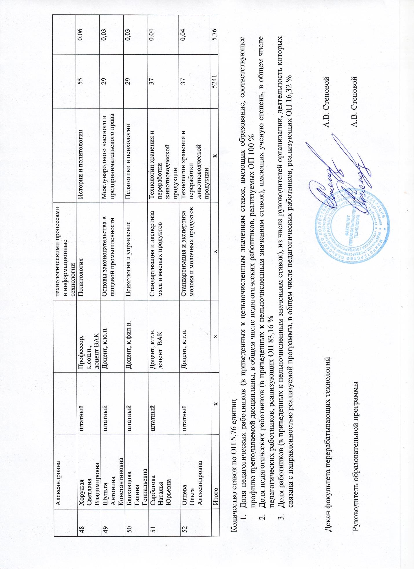
Декан факультета
перерабатывающих технологий,
доцент, канд. техн. наук А.В. Степовой

Руководитель образовательной программы
доцент, канд. техн. наук А.В. Степовой

